**Το μαγιόξυλο**

Στην **Κέρκυρα,** οικάτοικοι περιφέρουν έναν κορμό κυπαρισσιού τυλιγμένο με χρωματιστές κορδέλες και πάνω του κρεμούν κίτρινες μαργαρίτες και άλλα άνθη. Οι νέοι, με κάτασπρα πουκάμισα και κόκκινα μαντίλια στον λαιμό, τραγουδούν τον Μάη. Το μαγιόξυλο συμβολίζει την υγεία, την καλή τύχη και την ευτυχία.

**Το «αμίλητο» νερό**

Στα **νησιά του Αιγαίου,** την Πρωτομαγιά, τα κορίτσια σηκώνονταν πολύ πρωί, έπαιρναν μαζί τους τα λουλούδια, που είχαν μαζέψει από την παραμονή, και πήγαιναν να φέρουν νερό από τα πηγάδια. Το ονόμαζαν «αμίλητο» γιατί το κουβαλούσαν χωρίς να μιλούν καθόλου. Το έφερναν στο σπίτι και πλένονταν όλοι με αυτό για να έχουν καλή τύχη.

**Το πήδημα της φωτιάς**

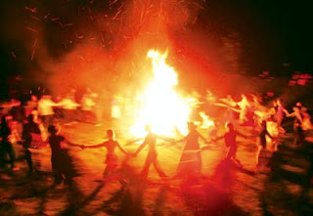

Σε πολλές περιοχές της Ελλάδας, μόλις δύσει ο ήλιος, ανάβουν φωτιές με ξερά κλαδιά που έχουν συγκεντρώσει αρκετές μέρες πριν. Οι γυναίκες χορεύουν κυκλικούς χορούς γύρω από τη φωτιά, ενώ οι νέοι - αφού βρέξουν τα μαλλιά και τα ρούχα τους - πηδούν πάνω από τις φωτιές για να είναι γεροί και να έχουν όλο τον χρόνο δύναμη και αντοχή, για τα προβλήματα της ζωής τους. Στη συνέχεια, όλοι παίρνουν έναν δαυλό από φωτιά και την πηγαίνουν σπίτι τους για να διώξουν όλα τα κακά.

**Το μαγιάτικο στεφάνι**

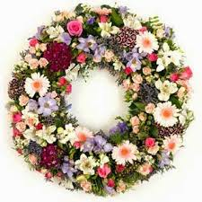

Πρόκειται για ένα πανάρχαιο έθιμο που τηρείται πιστά σε κάθε μεριά της χώρας.

Στην αρχαία Ελλάδα, κατά τη διάρκεια των Θαργηλίων, οι πιστοί προσέφεραν στους θεούς τους πρώτους καρπούς της νέας σοδειάς κρατώντας ένα πράσινο κλαδί ελιάς που πάνω του κρεμούσαν σύκα, φλασκιά με λάδι, κρασί και μέλι, συμβολίζοντας τη ζωή, την υγεία, την καλή τύχη, την καλή σοδειά και την ευφορία.

Στην πάροδο των χρόνων, το κλαδί αυτό αντικαταστάθηκε από κλαδιά οπωροφόρων δέντρων, στα οποία κρέμονταν πορτοκάλια και λεμόνια, για να πάρει τελικά τη μορφή που έχει σήμερα.

Το κυκλικό του σχήμα συμβολίζει τον κύκλο της επίγειας ζωής. Κρεμιέται στην πόρτα κάθε σπιτιού για να το προστατεύσει από κακόβουλες δυνάμεις.

Για το στεφάνι χρησιμοποιούσαν έναν συνδυασμό πολλών διαφορετικών λουλουδιών καθώς το κάθε λουλούδι ήταν και μια ευχή, για να έρθουν τα καλά του Μάη στο σπίτι, αλλά και στην προσωπική ζωή των ανθρώπων.

Έτσι λοιπόν, η ελιά και το αγιόκλημα ήταν για την ευτυχία, την αγάπη και τη σοφία, τα στάχια, οι παπαρούνες και οι μαργαρίτες για την αφθονία, η λυγαριά για την προστασία του γάμου και της αγνότητας, και φυσικά το σκόρδο και το αγκάθι που τα έβαζαν για να μην τους πιάνει μάτι.

Στις 23 Ιουνίου,παραμονή της εορτής του Αγίου Ιωάννη του Προδρόμου, το στεφάνιθα πρέπει να παραδοθεί στις φλόγεςμε σκοπό την κάθαρση από τις αρρώστιες και το κακό.

Στη **Σέριφο,** από το βράδυ της παραμονής, κρεμούν στην πόρτα στεφάνι από λουλούδια, τσουκνίδες, κριθάρι και σκόρδο.

Στην **Πάργα**, το πρωί της Πρωτομαγιάς τα παιδιά, στεφανωμένα με λουλούδια και κρατώντας στα χέρια τους κλωνάρια πορτοκαλιάς ή νεραντζιάς γεμάτα άνθη,

πηγαίνουν από σπίτι σε σπίτι και τραγουδούν τον Μάη.

Σε κάποια περιοχές της **Κύπρου,** το κύριο μέρος του στεφανιού αποτελείται από ροδιά, σύμβολο της καλοτυχίας.

**Οι «Μάηδες» του Πηλίου**

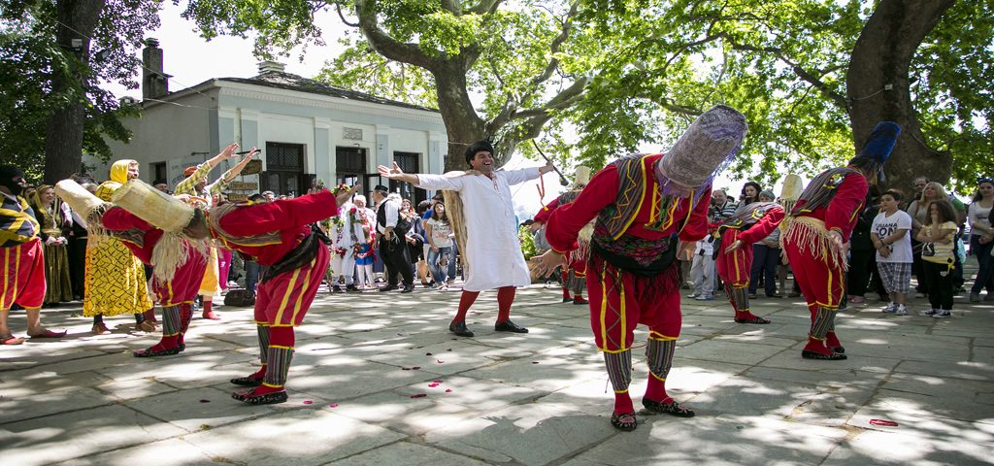

Έθιμο που συμβολίζει την αναγέννηση της φύσης. Κράμα αυτοσχεδιασμού και στοιχείων μουσικής, λόγου και κίνησης αυστηρά προκαθορισμένων από την παράδοση.

Παραπέμπει στους πανάρχαιους διονυσιακούς μύθους, τους σχετικούς με τον Άδωνη και τον Διόνυσο, όπου το κεντρικό θέμα είναι το ίδιο: ένα πρόσωπο πεθαίνει και ανασταίνεται κάτω από την επίδραση των τραγουδιών και των χορών των φίλων του.

Οι «Μάηδες», άνδρες κάθε ηλικίας μεταμφιεσμένοι, με το πρόσωπο καλυμμένο, χορεύουν κυκλικά με τους ήχους του ζουρνά και του νταουλιού.

Τους συνοδεύει νεαρός άνδρας στολισμένος με λουλούδια και φύλλα (το μαγιόπουλο) που κρατά σκήπτρο φορτωμένο με καρπούς.

Στην παράσταση αυτή συμμετέχουν: ο γαμπρός (ντυμένος με φουστανέλα, βελούδινο γιλέκο, κόκκινο φέσι και με μαχαίρι στη μέση), η νύφη (μεταμφιεσμένος άντρας), ο χότζας (τούρκος ιερωμένος με φαρδιά κελεμπία και σαρίκι), ο γύφτος και η γύφτισσα, ο αρκουδιάρης με την αρκούδα (άνδρας μεταμφιεσμένος με προβιές αρνιών), ο γιατρός και ο διάβολος.

<https://youtu.be/nuwkIH2nqmo>

Στη **Ναύπακτο,** το μαγιόπουλο συνοδεύουν γέροι φουστανελάδες που κουβαλάνε κουδούνια στολισμένα με άνθη ιτιάς.

**Ο** **«Ζαφείρης»**

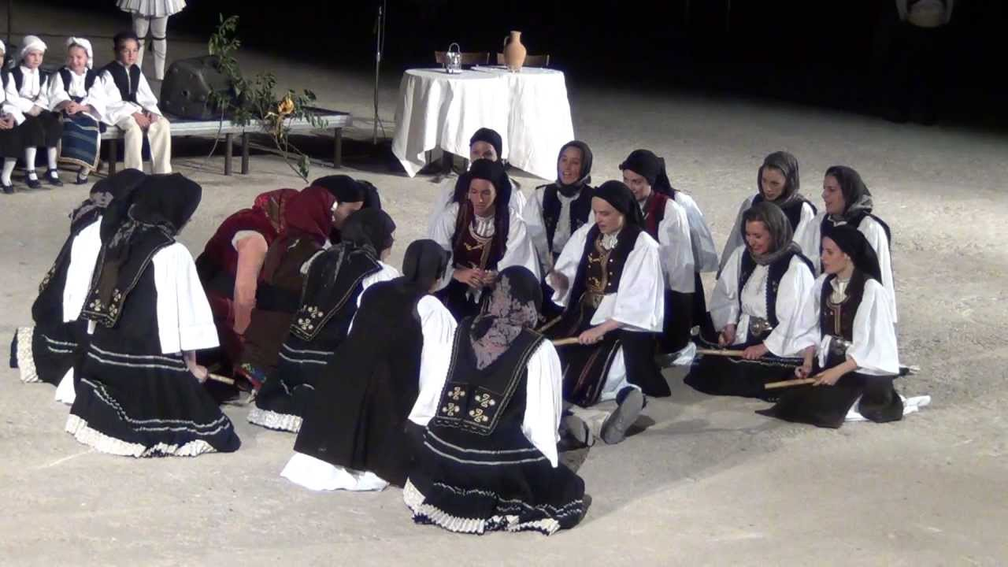

Παιχνίδι - δρώμενο που παιζόταν από κορίτσια την Πρωτομαγιά, αλλά και όλες τις Κυριακές του Μάη στην **Ήπειρο**. Ένα αγόρι παριστάνει τον νεκρό και τότε τα κορίτσια τον στολίζουν με άνθη και πράσινα κλαδιά, τον μοιρολογούν κρατώντας στα χέρια τους καλάμια αντί για λαμπάδες.

Αφού τελειώσει το μοιρολόι, όλα τα παιδιά μαζί φωνάζουν: «Σήκου Ζαφείρη, Σήκου!» και ο «νεκρός» ανασταίνεται από το στολισμένο με λουλούδια κρεβάτι του και τα κυνηγά φωνάζοντας και γελώντας.

**Αυτόν που θα πιάσει ο Ζαφείρης, θα είναι ο «νεκρός» της επόμενης χρονιάς.**

Σε ορισμένες περιοχές, τη θέση του Ζαφείρη, παίρνει ένα ξύλινο ομοίωμα, ένα είδος σκιάχτρου, που το θάβουν κάτω από πρασινάδες και λουλούδια και το μοιρολογούν. Στο τέλος του μοιρολογιού, το ανάσταιναν και τραγουδούσαν τρέχοντας και χορεύοντας στα χωράφια.

<https://youtu.be/sIloFT41WSw>

**Το έθιμο της «Πιπεριάς»**

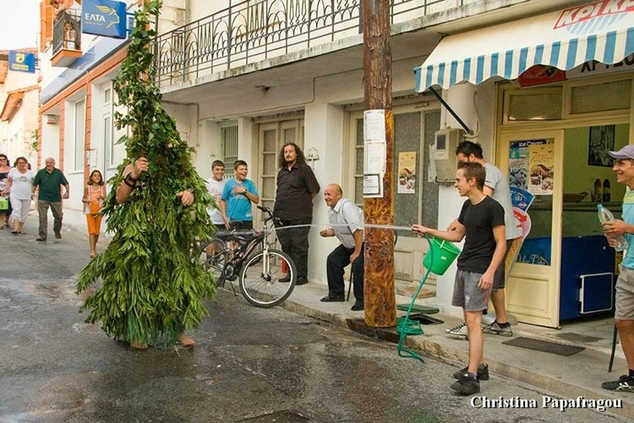

Σε πολλά χωριά της **Βόρειας Εύβοιας** γιορτάζουν την Άνοιξη με την «**Πιπεριά**», στη Θράκη και στη Θεσσαλία την ονομάζουν «Περπερούνα».

Το έθιμο αποτελεί ένα είδος παράκλησης για βροχή και καλή σοδειά.

Την Πρωτομαγιά, νωρίς το πρωί, ντύνουν έναν άντρα του χωριού «Πιπεριά». Καλύπτουν το σώμα του με πρασινάδες και κρεμούν στο στήθος του ένα μεγάλο κουδούνι. Τον ακολουθεί ο «γεωργός» βαστώντας μια τσάπα - ακουμπισμένη στην πλάτη του -.

Η πομπή τριγυρνά στο χωριό, σταματώντας σε κάθε σπίτι, όπου οι νοικοκυραίοι τους ραντίζουν με νερό και τους δίνουν φιλέματα.

**Το έθιμο του «Κουκκουμά»**

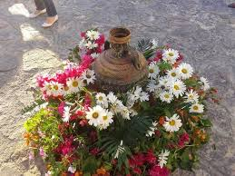

**Κάθε χρόνο, στις 2 Μαΐου, αναβιώνει στη Σύμη το έθιμο του Κουκκουμά (Κλήδονα για τα άλλα μέρη της Ελλάδας).**

Ανύπαντροι νέοι και νέες χορεύουν - με συνοδεία λύρας και λαούτου - και τραγουδούν γύρω από ένα αγγείο (το κουκκουμάρι), όπου είχαν τοποθετήσει τα κορίτσια τα δαχτυλίδια τους από την προηγούμενη μέρα.

Η νοικοκυρά του σπιτιού που διοργανώνει το έθιμο, προσφέρει ένα κομμάτι αλμυρής πίτας σε κάθε κοπέλα. Εξ’ αιτίας του αλατιού που περιέχει η πίτα, οι κοπέλες διψούν και στον ύπνο τους βλέπουν σε ποιανού το σπίτι πηγαίνουν για να πιουν νερό και να ξεδιψάσουν. Αυτός θα είναι ο άντρας που θα παντρευτούν.

Γιορτάζεται στις 2 Μαΐου - και όχι στις 24 Ιουνίου - γιατί έπρεπε να είναι οι σφουγγαράδες στο νησί, πριν φύγουν τα καΐκια για το μεγάλο ταξίδι για το ψάρεμα των σφουγγαριών.

**Τα «Αναστενάρια»**

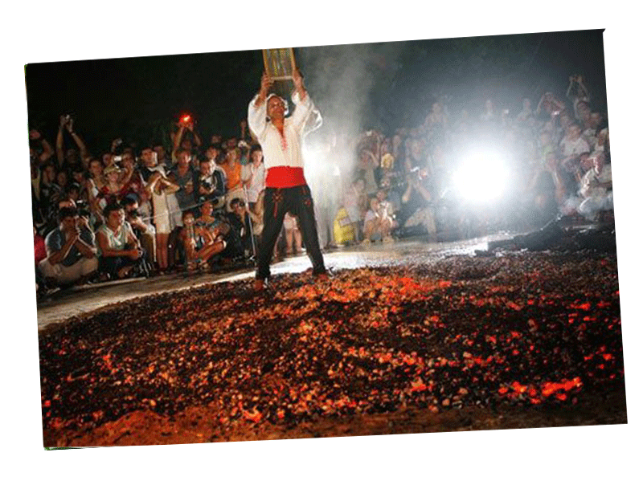

Ένα έθιμο που συνδέεται με τη γιορτή των Αγίων Κωνσταντίνου και Ελένης (21 Μαΐου). Το συναντάμε στη Θράκη.

Οι «Αναστενάρηδες», με τη συνοδεία λύρας και νταουλιού, χορεύουν με γυμνά πόδια πάνω σε αναμμένα κάρβουνα (πυροβασία).

Στα χέρια τους κρατούν τις εικόνες των Αγίων και τα «αμανέτια» (πολύχρωμα μαντήλια) που πιστεύουν ότι τους δίνουν δύναμη.